**Realiza las siguientes capturas de pantalla:**

1. **De los ficheros yaml que has creado.**

MongoDB se desplegará como un Deployment con un único ReplicaSet y un Service con el nombre mongo para que Let 's Chat pueda conectarse correctamente.

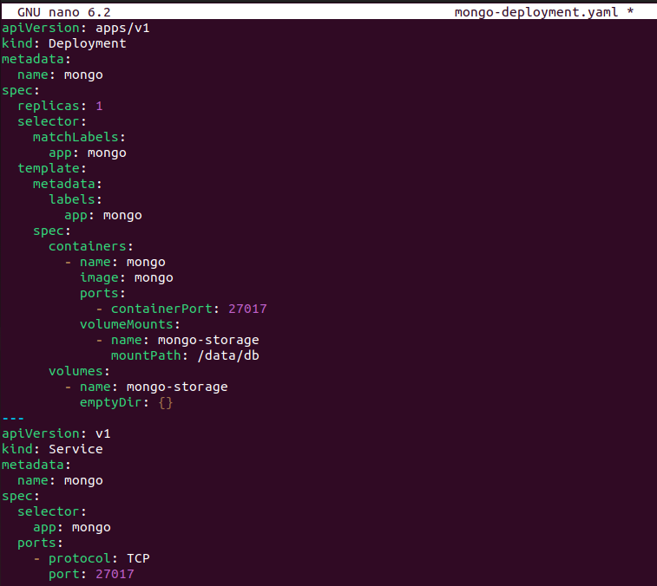

Let 's Chat se desplegará con múltiples réplicas y un Service para exponerlo en el puerto 8080.

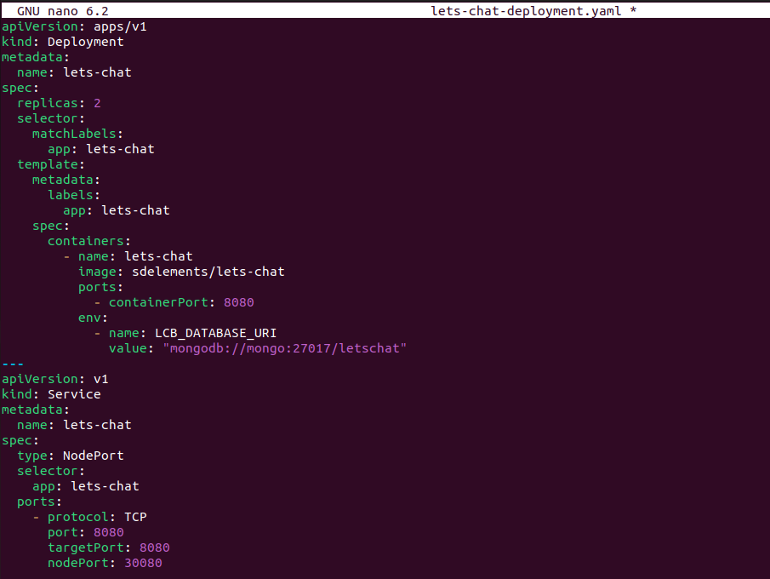

Para acceder a la aplicación mediante el dominio www.chat-tu nombre.org, se usa un Ingress con un Cluster Issuer de Let's Encrypt.

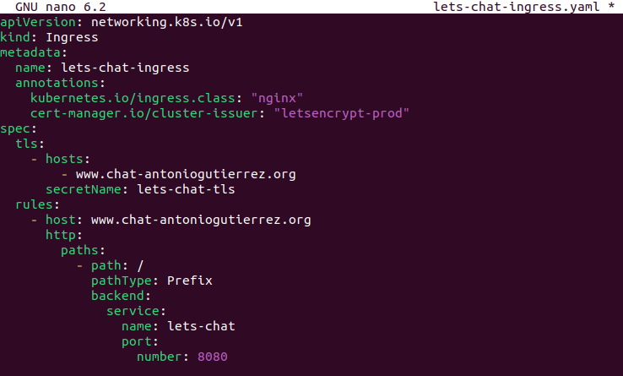

1. **El acceso desde un navegador web a la aplicación usando la ip del nodo master y el puerto asignado al Service.**

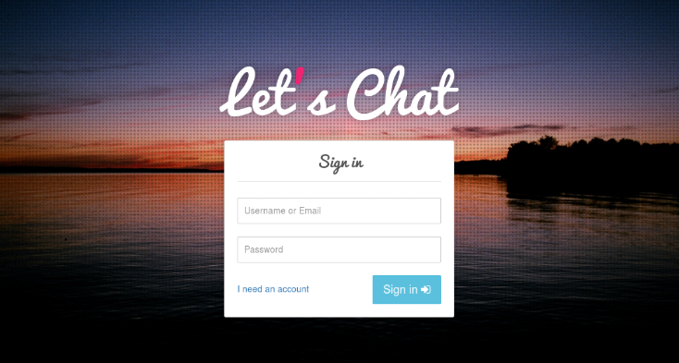

1. **Un pantallazo donde se vea el acceso desde un navegador web a la aplicación usando el nombre que hemos configurado en el recurso Ingress.**